**ASPEK ORGANISASI**

**DAN MANAJEMEN**

**TUJUAN UMUM**

Setelah mempelajari bab ini pembaca (wirausahawan) diharapkan memahami bagaimana cara membentuk, suatu organisasi usaha yang efektif dan eisien dalam mencapai tujuan organisasi melalui perencanaan, pengorganisasian, pelaksanaan, dan pengawasan jalannya

usaha yang dirintisnya.

**TUJUAN KHUSUS**

Diharapkan setelah memahami bab ini pembaca dapat dengan jelas menguraikan

1. pengertian organisasi dan manajemen;

2. penetapan misi dan tujuan organisasi;

3. struktur organisasi.

**A. PEMAHAMAM ORGANISASI DAN MANAJEMEN**

Penulis sering menyampaikan di depan kelas bahwa kita sebagai manusia yang hidup di abad ini tidak akan terlepas beurusan dengan organisasi atau bahkan menjadi anggota dari suatu organisasi.

***Dicontohkan :***

*Kita kuliah menggunakan kendaraan umum*, ***pertama*** kita berhadapan dengan organisasi

angkutan umum, ***Kedua*** satelah sampai di kampus, kita berhadapan dan masuk dalam organisasi kampus balk Universitas, Fakultas atau Unit Kegiatan Mahasiswa (UKM) dan yang Iainnya. Jadi, kehidupan kita sehari-hari se/a/u berurusan dengan yang namanya organisasi.

Organisasi-organisasi tersebut mempunyai persamaan dan perbedaan satu dengan yang Iainnya, organisasi perusahaan dan organisasi olahraga dalam cara pencapaian tujuan organisasi, sama-sama memerlukan fungsi manajemen dalam mencapai keberhasilan dari tujuan tersebut.

Sementara itu, perbedaanya terlihat pada formalitas pengelolaan organisasi perusahaan dibentuk dengan tingkatformalitas yang tinggi, sedangkan organisasi olah raga atau organisasi sosial Iainnya tingkat formalitasnya mungkin rendah. Artinya, bahwa formalitas tinggi, setiap kegiatan/ aktivitas individu, kelompok dalam organisasi harus mengikuti prosedur atau aturan-aturan yang telah ditetapkan dan tingkat kepatuhannya mempunyai mekanisme *reward* dan *punishment* yang disesuaikan.

1. **Pengertian Organisasi**

Organisasi adalah suatu kumpulan individu yang mempunyai tujuan, sasaran, dan target yang harus dicapai. Agar tercapai tujuan, sasaran, dan target dengan efektif dan efisien diperlukan suatu fungsi manajemen.

Seorang wirausaha harus memahami hal ini dalam mengelola organisasi usahanya sehingga dapat membedakan mana urusan organisasi, usaha, keluarga, dan yang lainnya karena pada organisasi usaha terdapat tingkat formalitas yang telah ditetapkan dan harus dijaga oleh seorang wirausaha bila ingin berhasil dalam usahanya.

Tidak mudah memang untuk melakukan hal tersebut karena banyak contoh nyata dalam kehidupan sehari-hari dari seorang wirausaha terutama dari *Usaha Kecil Menengah* (UKM). Bagaimana urusan bisnis dicampuradukan dengan urusan yang Iainnya (dalam pencatatan keuangan usaha). Hal ini sering terjadi dan hampir sebagian besar wirausaha pemula serta kebanyakan dari UKM yang ada di Indonesia sulit untuk memisahkan pencatatan keuangan antara usaha dan Iainnya (keluarga dan pribadi)

Keadaan ini terjadi karena ketidaktauan dan ketidakpahaman bagaimana organisasi itu harus dikelola secara profesional dengan tolok ukur efisien dan efektif.

Berdasarkan pengamatan penulis dari tahun 2002 sampai dengan tahun 2006 pada 240 pengusaha Kecil dan menengah di daerah Jabotabek, hampir 80% pengelolaan usaha tidak didasarkan pada tolok ukur tersebut, tidak ada pencatatan keuangan yang membedakan transaksi usaha dan pnbadi, tidak ada perencanaan usaha, /abil di dalam menentukan tujuan dan sasaran yang ingin dicapai.

Dengan kondisi itu dapat dipastikan tingkat kegagalan usaha dapat mencapai 60%. Kalau hal ini terjadi, kegagalan-kegagalan tersebut merupakan faktor internal tempat faktor-foktor ini sebenarnya dapat diantisipasi Serta dapat dikendalikan oleh seorang wirausaha dan 40% nya merupakan faktor eksternal.

**Sebagai ilustrasi kejadian “Perusahaan Taksi di Jakarta”**

Tahun 2001 berdiri Salah satu perusahaan taksi di Jakarta dengan sistem operator; armada taksi tahun pertama operasi sebanyak 75 armada dan tahun kedua mencapai 150 armada.

Pada saat awal berdiri kondisi ekonomi (eksternal) memungkinkan perusahaan dapat beroperasi sesuai dengan rencana usaha yang telah ditetapkan. Pada akhir 2005 setelah BBM naik operasional perusahaan mulai terganggu, berbagai konflik mulai bermunculan yang mengarah pada konflik yang tidak fungsional dan permainan politik dalam perusahaan pun mulai muncul.

Sebagai gambaran perusahaan tersebut mempunyai karyawan administrasi 15 orang dan 2 manajer (keuangan/SDM Serta operasional), dan 1 dlrektur operasional serta 75 sopir tetap & 100 sopir tidak tetap. Pekerjaan didistribusikan berdasarkan fungsi pekerjaan dengan pembagian tugas menjadi 2 bagian yaitu, bagian keuangan dan bagian operasional, pekerjaan tersebut masing-masing di bawah seorang manajer yang dibantu oleh 2 kepala seksi.

Beberapa kondisi dan kendala yang dihadapi oleh manajer operasional sejak 2003, adalah sebagai berikut :

1. Struktur organisasi tidak sesuai dengan kondisi kerja yang sebenarnya.
2. Pembagian tugas tidak jelas dan banyak pekerjaan yang tumpang tindih serta tidak terstruktur.
3. Penempatan tenaga kerja tidak diseleksi berdasarkan kemampuan dan pengalaman yang sesuai dengan pekerjaan.
4. Wewenang dan kekuasaan tanggung jawab manajer operasional sering melampaui batas tanggung jawabnya sehingga sering terjadi konflik internal terutama antara bagian operasional dan keuangan & SDM.

Beberapa kondisi dan kendala yang dihadapi oleh manajer keuangan sejak tahun 2003, adalah Sebagai berikut.

a. Kondisi 1 sampai dengan 3 dari bagian operasional sama dengan bagian keuangan.

b. Wewenang dan kekuasaan akan tanggung jawab manajer keuangan & SDM seharusnya sangat besar dalam mengendalikan pengeluaran dana serta mengatur penerimaan dan penernpatan pegawai berdasarkan kebutuhan yang terjadi di perusahaan, tetapi hal ini dikalahkan oleh manajer operasional.

c. Tidak ada kontrol secara prosedural dari direksi mengenai keuangan karena tidak adanya sistem anggaran yang diterapkan.

Kondisi di atas selama 2003 sampai 2005 tidak ada perubahan dan perbaikan, permasalahan yang ada sebenarnya merupakan faktor internal yang seharusnya dapat dipecahkan dan dikendalikan saat itu. Dengan kenaikan BBM akhir 2005 menambah permasalahan yang muncul dari faktor eksternal serta bertambah sulit dan rumit untuk pemecahan masalah.

Pada pertengahan 2006 kondisi yang ada di perusahaan tersebut Sebagai berikut.

a. Operasional taksi rata-rata hanya 50 armada per harinya.

b. Utang bank, pembayaran cicilan armada taksi terganggu, 12 bulan utang pokok dan bunga tidak terbayar.

c. Utang-utang pada pihak ke tiga Iainnya banyak yang jatuh tempo dan harus segera dibayarkan.

d. Direksi & para manajer saling menyalahkan dengan kondisi saat ini.

Kalau saja pada 2003 dan 2004 kendala faktor internal diperhatikan dan diperbaiki serta dikelola secara profesional, dapat dipastikan bahwa tantangan faktor eksternal dapat dihadapi dan kemungkinan akan terlepas dari sinyal-sinyal kebangkrutan usaha.

Dapat disimpulkan dari kejadian di atas bahwa pengelolaan manajemen usaha yang baik dan profesional sangat penting karena keberhasilan suatu usaha diawali dari bagaimana kita menyikapi usaha yang di rintis dengan tolok ukur yang ditetapkan yaitu efisien dan efektif.

**2. Pengertian Manajemen**

Ilustrasi di atas menunjukkan kepada kita bahwa sangat penting organisasi dikelola secara profesional berdasarkan fungsi manajemen. Bagaimana seorang wirausaha harus merencanakan usahanya terlebih dahulu sebelum dia memutuskan untuk menjalankan usahanya? Bagaimana dia harus mengorganisasikan usahanya agar jalannya usaha sesuai dengan rencana dan tujuan yang ingin dicapai? Bagaimana dia harus melakukan pengarahan dan instruksi-instruksi yang jelas kepada bawahan agar para pengikut dapat bekerja dengan baik ? Bagaimana dia harus melakukan pengawasan agar para pengikut bekerja sesuai dengan keinginan dan tujuan organisasi usaha?

Proses di atas merupakan kegiatan-kegiatan manajemen, dengan demikian dapat *diartikan bahwa manajemen adalah proses kegiatan dari perencanaan, pengorganisasian, pengarahaan, dan pengawasan dalam mencapai tujuan organisasi yang telah ditetapkan.*

Bagaimana cara mengelola suatu organisasi dalam mencapai tujuan dan sasaran yang ditetapkan dengan ukuran keberhasilan adalah efisien dan efektifinilah hal yang penting untuk dipahami oleh seorang wirausaha.

Menurut ahli manajemen Indonesia **T. Hani Handoko**, dua konsepsi utama untuk mengukur prestasi kerja (performance) manajemen adalah efisiensi dan efektifitas. Eitsiensi adalah kemampuan untuk menyelesaikan suatu pekerjaan dengan benar. Ini merupakan konsep matematik, atau merupakan perhitungan ratio antara keluaran (output) dan masukan (input). Seorang wirausaha eHsien adalah seseorang yang mencapai keluaran yang Iebih tinggi (hasil, produktivitas, performance) dibanding masukan-masukan (tenaga, kerja, bahan, uang, mesin, dan waktu) yang digunakan. Dengan kata Iain, wirausaha yang dapat meminimumkan biaya penggunaan sumber daya – sumber daya untuk mencapai keluaran yang telah ditentukan disebut wirausaha yang efisien atau sebaliknya, wirausaha disebut efisien bila dapat memaksimumkan keluaran dengan jumlah masukan yang terbatas.

Efektivitas merupakan kemampuan untuk memilih tujuan yang tepat atau peralatan yang tepat untuk pencapaian tujuan yang telah ditetapkan.

Dengan kata Iain, seorang wirausaha efektif dapat memilih pekerjaan yang harus dilakukan atau metode yang tepat untuk mencapai tujuan.

**B. PENETAPAN MISI DAN TUJUAN ORGANISASI**

Kadang-kadang individu yang baru merintis usaha sering melupakan dalam memantapkan misi dan penetapan tujuan organisasi usaha yang akan dirintis.

Seharusnya sebelum organisasi menentukan tujuan-tujuan, terlebih dahulu harus menetapkan misi atau maksud organisasi.

**1. Penetapan Misi**

Misi adalah suatu pernyataan umum dan abadi tentang maksud organisasi. Misi suatu organisasi adalah maksud khas (unik) dan mendasar yang membedakan organisasi dari organisasi-organisasi Iainnya dan mengidentitikasikan ruang lingkup operasi dalam hal produk dan pasar. Misi merupakan perwujudan dasar filsafat para wirausaha, mencerminkan konsepsi diri perusahaan, serta menunjukkan bidang-bidang produk atau jasa pokok dan kebutuhan-kebutuhan langganan utama yang akan dipuaskan perusahaan. Secara singkat, misi menggambarkan bidang-bidang produk, pasar, dan teknologi yang ditekankan perusahaan.

Hal ini mencerminkan nilai-nilai dan berbagai prioritas dari para pembuat keputusan strategik. Misi organisasi juga menunjukkan fungsi yang hendak dijalankannya dalam sistem sosial atau ekonomi tertentu.

***Gambar 1*** menunjukkan bahwa hanya setelah misi dasar ditetapkan, tujuan, strategi, program, kebijaksanaan dan rencana dapat ditetapkan.

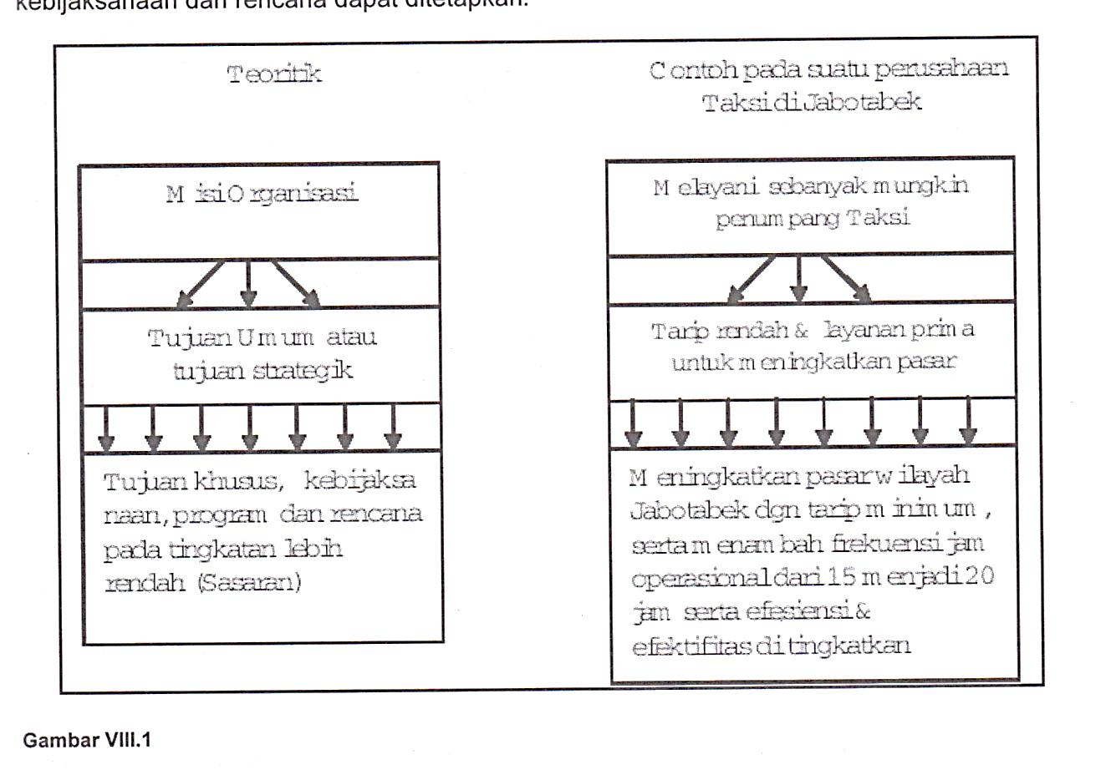

Gambar VlII.1

**2. Tujuan Organisasi**

Penentuan tujuan merupakan sesuatu yang harus dilakukan oleh seorang wirausaha, bahwa tujuan organisasi merupakan kondisi yang akan dicapai di masa yang akan datang melalui kegiatan-kegiatan organisasi.

Kadang kita tidak dapat Secara tegas membedakan tujuan dan sasaran dalam organisasi usaha yang kita rintis. Beberapa penulis membedakan arti tujuan dan sasaran. Tujuan mempunyai pengertian yang Iebih Iuas, sedangkan sasaran adalah Iebih khusus.

Tujuan organisasi merupakan pernyataan tentang Keadaan dan situasi yang tidak terdapat sekarang, tapi dimaksudkan untuk dicapai waktu yang akan datang melalui kegiatan-kegiatan organisasi.

Dalam gambar 1 menunjukkan tujuan dapat berupa tujuan umum dan tujuan khusus dengan

penjelasan Sebagai berikut :

Tujuan umum sering disebut tujuan strategik Secara operasional tidak dapat berfungsi sebelum

dijabarkan terlebih dahulu ke dalam tujuan-tujuan khusus yang Iebih terperinci sesuai dengan jenjang manajemen sehingga membentuk suatu hierarki tujuan. Tujuan-tujuan khusus meskipun secara fungsional berdiri sendiri, secara operasional terangkai di dalam suatu jaringan kegiatan yang memiliki arah sama yaitu memberikan pedoman pencapaian tujuan organisasi.

Penetapan tujuan strategik merupakan tahap yang paling kritis dalam proses perencanaan strategik. Tujuan-tujuan strategik yang dipilih akan menentukan kegiatan-kegiatan dan mengikat sumber-daya organisasi untuk jangka waktu yang akan panjang. Karena alasan ini, tujuan-tujuan strategik sering ditetapkan oleh para pimpinan usaha atau tingkatan atas, biasanya setelah mempertimbangkan sejumlah alternatif tujuan

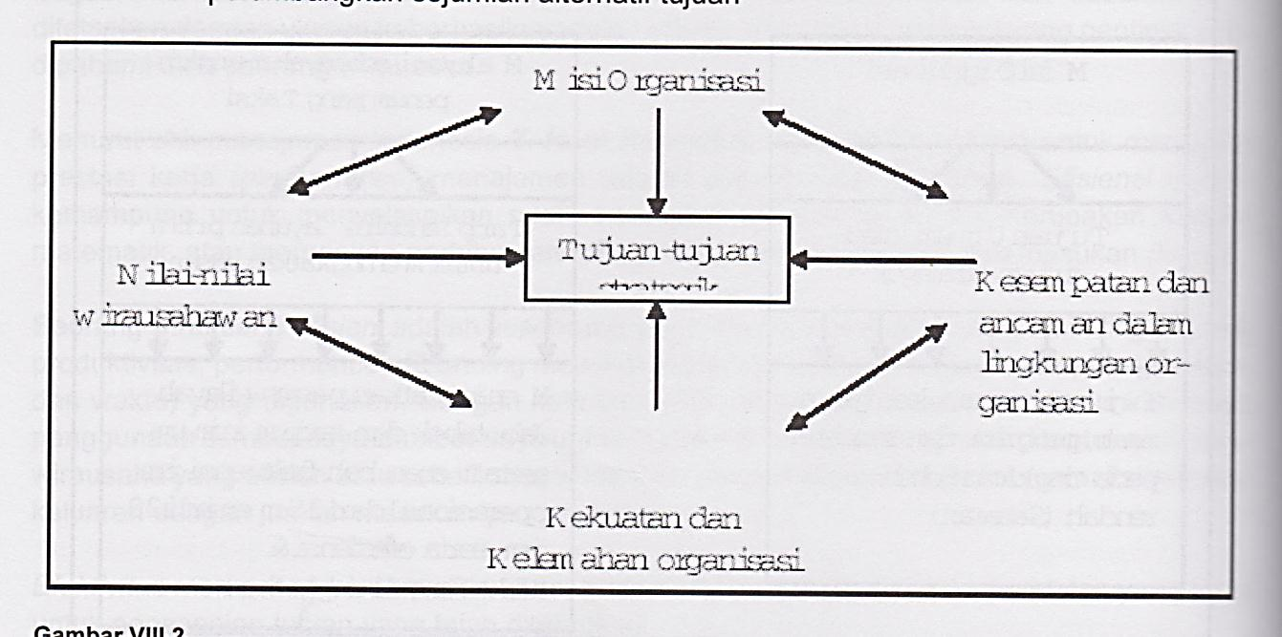

Gambar VIII.2

Ada banyak tipe tujuan yang dapat dipilih, seperti tingkat pertumbuhan atau volume penjualan, pengembangan produk atau jasa baru, atau bahkan tujuan yang Iebih abstrak, misal menjani Iebih aktif dalam masyarakat dan sebagainya. Tipe-tipe tujuan strategik yang dipilih akan tergantung pada sejumlah faktor misi dasar organisasi, nilai-nilai yang dipegang oleh seorang wirausaha, kekuatan dan kelemahan organisasi, data kesempatan dan ancaman Iingkungan organisasi, seperti terlihat dalam gambar VIll.2.

**3. Tipe-tipe Tujuan**

Suatu kepentingan dalam perilaku pencapaian tujuan organisasi dapat ditelusuri dalam berbagai penulisan teori manajemen. Dalam banyak Iiteratur, hal tersebut tercermin pada maksud untuk membuat klasifikasi tujuan yang dicari organisasi. Barangkali klasifikasi yang paling luas diterapkan dan diterima adalah klasiikasi dari Perrow. Diarahkan bagi organisasi pada umumnya, klasiikasi membedakan di antara lima tipe tujuan menurut “sudut pandangan mereka yang berkepentingan”, yaitu masyarakat, pelanggan, investor, eksekutif puncak atau Iainnya. Kelima tipe tujuan tersebut dapat diperinci Sebagai berikut.

a. Tujuan kemasyarakatan (societal goals). Keterangan : masyarakat pada umumnya. Sebagai contoh: memproduksi barang dan jasa, mempenahankan pesanan, mengembangkan dan memelihara nilai-nilai budaya. Kategori ini berkenan dengan kelas-kelas organisasi luas yang memenuhi kebutuhan-kebutuhan masyarakat.

b. Tujuan keluaran (output goals). Keterangan : publikdengan hubungannya dengan organisasi.

Kategori ini berkenaan dengan jenis-jenis keluaran tertentu dalam bentuk fungsi-fungsi konsumen. Contoh : barang-barang konsumen, jasa-jasa bisnis, pemeliharaan kesehatan, dan pendidikan.

c. Tujuan sistem (system goals). Keterangan : Pernyataan atau cara pelaksanaan fungsi organisasi, tidak bergantung pada barang atau jasa yang diproduksi atau tujuan yang diambil. Contoh: penekanan pada pertumbuhan, stabilitas, Iaba atau cara-cara pelaksanaan fungsi, seperti menjadi ketat atau Ionggar dikendalikan dan disusun.

d. Tujuan Produk (product goals), atau Iebih tepat tujuan karekteristik produk. Keterangan: Berbagai karakteristik barang-barang dan jasa-jasa yang diproduksi. Contoh: penekanan pada kualitas atau kuantitas, gaya, ketersediaan, keunikan, keaneka ragaman, atau pembahuruan produk.

e. Tujuan turunan (derived goals). Keterangan: tujuan digunakan organisasi untuk meletakkan kekuasaannya dalam mencapaian tujuan-tujuan lain. Contoh: maksud politik, pelayanan masyarakat, pengembangan karyawan, kebijaksanaan-kebijaksanaan investasi dan lokasi pabrik yang memengaruhi Keadaan ekonomi dan masa depan masyarakat tertentu.

**C. STRUKTUR ORGANISASI**

Struktur organisasi (disain organisasi) dapat didefinisikan sebagai mekanisme-mekanisme formal dengan mana organisasi dikelola. Struktur organisasi menunjukkan kerangka dan usunan perwujudan pola tetap hubungan-hubungan di antara fungsi-fungsi, bagian-bagian atau posisi-posisi, maupun orang-orang yang menunjukkan kedudukan, tugas wewenang, dan tanggung jawab yang berbeda-beda dalam suatu organisasi. Struktur ini mengandung unsur-unsur spesialisasi kerja, standardisasi, koordinasi, sentralisasi atau desentralisasi dalam pembuatan keputusan dan besaran (ukuran) satuan kerja.

1. Faktor-faktor utama yang menentukan perancangan struktur organisasi adalah sebagai berikut.

a. *Strategi organisasi* dibuat untuk mencapai tujuan organisasi. Strategi menjelaskan bagaimana Wewenang dan saluran komunikasi dapat disusun di antara para pimpinan dan bawahan. Aliran kerja sangat dipengaruhi strategi sehingga bila strategi berubah struktur organisasi juga berubah.

b. *Teknologi yang digunakan*. Perbedaan teknologi yang digunakan untuk memproduksi barang-barang ataujasa akan membedakan bentuk strukturorganisasi. Sebagai contoh, perusahaan mobil yang mempergunakan teknologi industri masal akan memerlukan tingkat standardisasi dan spesialisasi yang Iebih tinggi dibanding perusahaan industri pakaian jadi uang mengutamakan perubahan mode.

c. Anggota (karyawan) dan orang-orang yang terlibat dalam organisasi. Kemampuan dan cara berpikir para anggota, serta kebutuhan mereka untuk bekerjasama harus diperhatikan dalam merancang strukturorganisasi. Kebutuhan manajerdalam pembuatan keputusan juga akan memengaruhi saluran komunikasi, Wewenang, dan hubungan diantara satuan-satuan kerja pada rancangan struktur orgsnisasi. Di samping itu, orang-orang di Iuar organisasi, seperti pelanggan dan supplier perlu dipertimbangkan dalam penyusunan struktur.

d. Ukuran Organisasi. Besarnya organisasi Secara keseluruhan maupun satuan-satuan kerjanya akan sangat memengaruhi struktur organisasi. Semakin besar ukuran organisasai, struktus organisasi akan semakin kompleks dan harus dipilih struktur organisasi yang tepat.

**2. Unsur-unsur struktur organisasi**

a. Spesialisasi kegiatan berkenaan dengan spesiikasi tugas-tugas individual dan kelompok kerja dalam organisasi (pembagian kerja) dan penyatuan tugas-tugas tersebut menjadi satuan-satuan kerja (departementalisasi).

b. Standardisasi kegiatan, merupakan prosedur yang digunakan organisasi untukmenjamin terlaksananya kegiatan seperti yang direncanakan.

c. Koordinasi kegiatan, menunjukkan prosedur-prosedur yang mengintegrasikan fu

fungsi satuan-satuan kerja dalam organisasi.

d. Sentralisasi dan desentralisasi pembuatan keputusan, yang menunjukkan lokasi (

kekuasaan pembuatan keputusan.

e. Ukuran satuan kerja menunjukkan jumlah karyawan dalam suatu kelompok kerja

**3. Bagan Organisasi**

Bagan organisasi menggambarkan lima aspek utama, yang secara ringkas dapat digambarkan sebagai berikut.

a. *Pembagian kerja*, setiap kotak menunjukkan individu atau satuan organisasi mana bertanggung jawab untuk kegiatan organisasi tertentu, dan tingkat spesialisasi digunakan.

b. *Manajer dan bawahan atau rantai perintah*. Rantai perintah menunjukkan hubungan Wewenang-tanggungjawab yang menghubungkan atasan dan bawahan dalam keseluruhan organisasi. Aliran ini dimulai dari jenjang organisasi yang tertinggi sampai karyawan terendah dalam organisasi, seperti terlihat pada gambar Vlll.3). Oleh karena itu anggota organisasi mempunyai suatu kaitan dengan manajer puncak organisasi. Dalam hal ini prinsip kesatuan perintah harus jelas, tempat setiap karyawan menerima tugas pelimpahan wewenang hanya dari seorang manajer dan melaporkan perlanggung jawaban juga hanya kepada seorang manajer.

c. *Tipe pekerjaan, yang dilaksanakan*. Label dan deskripsi pada tiap kotak menunjukan pekerjaan organisasional atau bidang tanggung jawab yang berbeda.

d. *Pengelompokan segmen-segmen* pekedaan. Keseluruhan bagan menunjukkan atas dasar apa kegiatan-kegiatan organisasi dibagi dasar fungsional atau divisional, atau Iainnya (departementalisasi).

e. *Tingkatan manajemen*. Suatu bagan tidak hanya menunjukkan manajer dan bawahan tetapi juga keseluruhan hierarki manajemen.

Seberapa luas tingkat spesialisasi kerja dalam organisasi dapat diperkirakan dengan membaca label-label yang menunjukkan pekerjaan-pekerjaan yang berbeda dan bagaimana tugas-tugas dikelompokkan. Garis menunjukkan rantai perintah yang merupakan aspek kunci koordinasi dalam setiap organisasi. Bagan juga dapat menunjukkan besarnya (*size*) dari organisasi, tetapi tanpa informasi tambahan akan menimbulkan gambaran yang tidakjelas.

Keuntungan dan kelemahan bagan organisasi telah menjadi subyek perdebatan cukup Iama di antara para penulis manajemen. Salah satu keuntungannya adalah bahwa karyawan dan lain-lain diberi gambaran bagaimana organisasi disusun. Manajer, bawahan, dan tanggung jawab digambarkan dengan jelas. Bila sesorang dibutuhkan untuk menangani suatu masalah

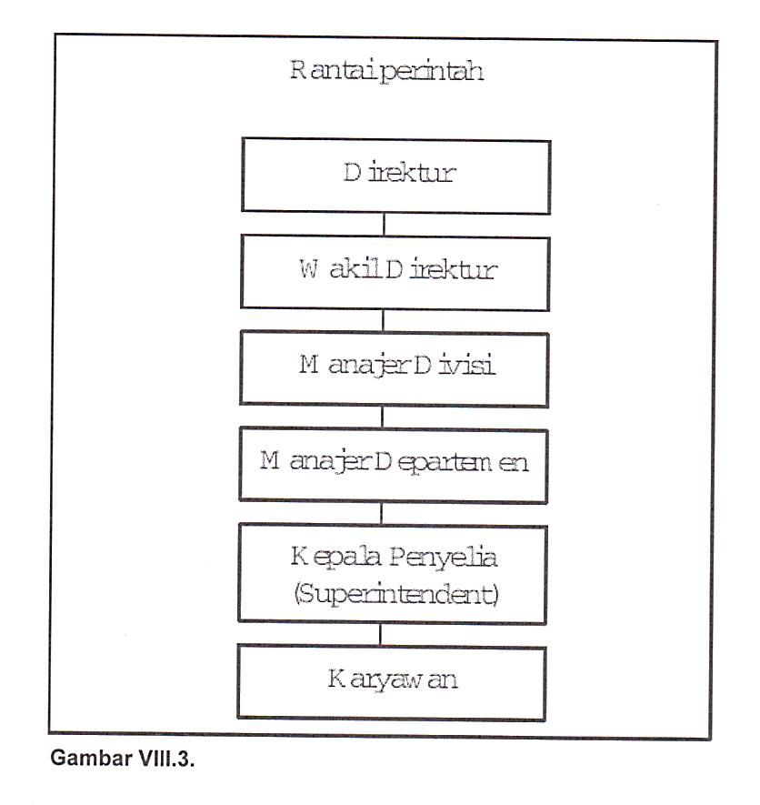

khusus, bagan menunjukkan tempat orang itu dapat ditemukan. Proses pembuatan bagan juga memungkinkan manajer mengetahui dengan tepat kelemahan-kelemahan organisasi, seperti sumber-sumber potensiai terjadinya konflik atau bidang-bidang di mana duplikasi yang tidak diperlukan terjadi.

Kelemahan atau kekurangan utama bagan adalah masih banyak hal-hal yang tidak jelas atau tidak ditunjukkan. Bagan, sebagai contoh, tidak menunjukkan seberapa besar tingkat wewenang dan tanggung jawab setiap tingkatan manajerial. Bagan juga tidak menunjukkan hubungan-hubungan informal dan saluran komunikasi, tempat organisasi tidak dapat berfungsi Secara efisien tanpa hal-hal itu.

**4. Bentuk-bentuk Bagan Organisasi**

Henry G. Hodges mengemukakan empat bentuk bagan organisasi, yaitu (Iihat gambar 4)

a. Bentuk pyramid. Bentuk ini yang paling banyak digunakan karena sederhana, jelas, dan

mudah dimengerti.

b. Bentuk vertikal. Bentuk vertika/ agak menyerupai bentuk piramid, yaitu dalam pelimpahan kekuasaan dari atas ke bawah, hanya bagan vertika/ berwujud tegak sepenuhnya.

c. Bentuk hodzontal. Bagan ini digambarkan Secara mendatar. Aliran wewenang dan tanggung jawab digambarkan dari kiri ke kanan.

d. Bentuk Iingkaran. Bagan ini menekankan pada hubungan antara satu jabatan dengan

jabatan lain. Bagan bentuk Iingkaran jarang sekali digunakan dalam praktik.

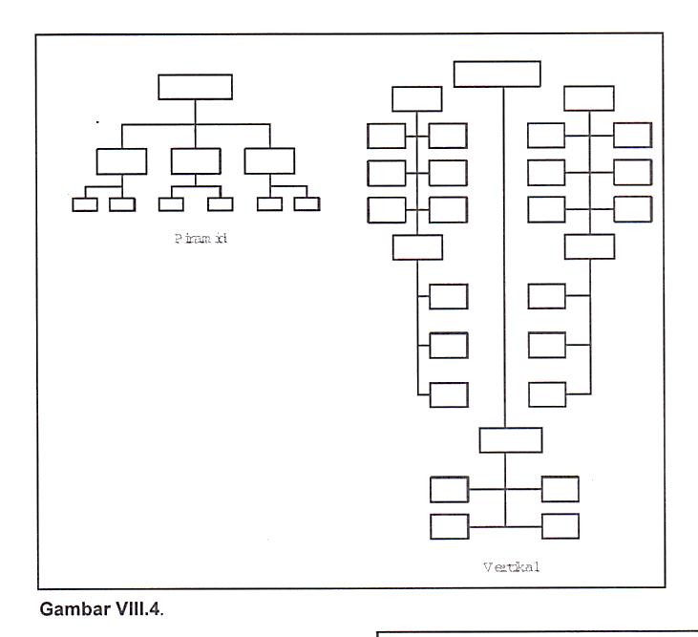

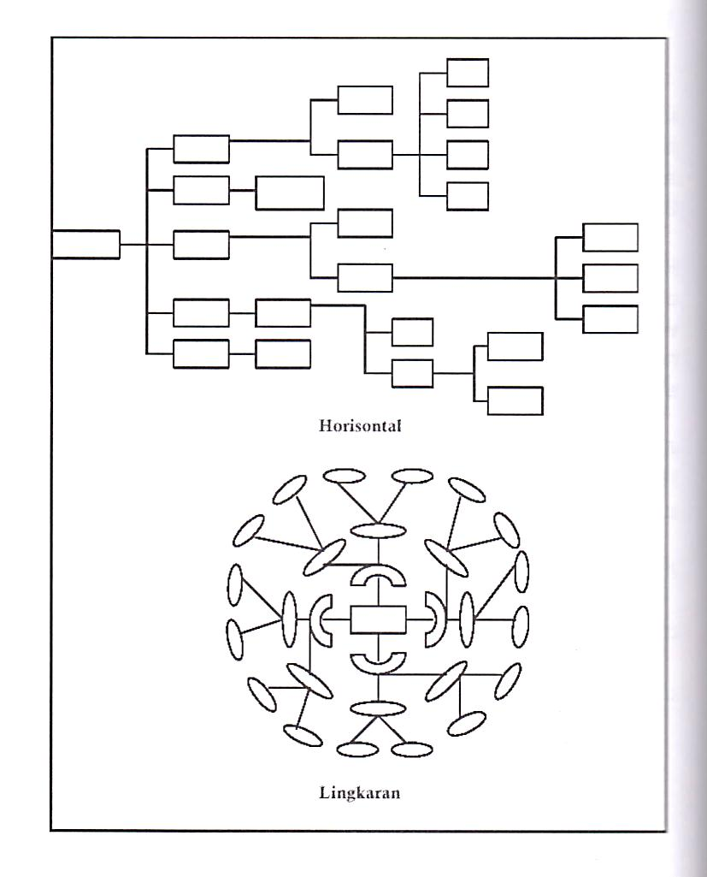

Ada banyak tipe tujuan yang dapat dipilih, seperti tingkat pertumbuhan atau volume penjualan,pengembangan produk atau jasa baru, atau bahkan tujuan yang Iebih abstrak, misal menjaniIebih aktif dalam masyarakat dan sebagainya. Tipe-tipe tujuan strategik yang dipilih akantergantung pada sejumlah faktor misi dasar organisasi, nilai-nilai yang dipegang oleh seorangwirausaha, kekuatan dan kelemahan organisasi, data kesempatan dan ancaman Iingkunganorganisasi, seperti terlihat dalam gambar VIll.2.

**3. Tipe-tipe Tujuan**

Suatu kepentingan dalam perilaku pencapaian tujuan organisasi dapat ditelusuri dalam berbagai penulisan teori manajemen. Dalam banyak Iiteratur, hal tersebut tercermin pada maksuduntuk membuat klasifikasi tujuan yang dicari organisasi. Barangkali klasifikasi yang palingluas diterapkan dan diterima adalah klasiikasi dari Perrow. Diarahkan bagi organisasi padaumumnya, klasiikasi membedakan di antara lima tipe tujuan menurut “sudut pandangan mereka yang berkepentingan”, yaitu masyarakat, pelanggan, investor, eksekutif puncak atauIainnya. Kelima tipe tujuan tersebut dapat diperinci Sebagai berikut.

a. Tujuan kemasyarakatan (societal goals). Keterangan : masyarakat pada umumnya. Sebagai contoh: memproduksi barang dan jasa, mempenahankan pesanan, mengembangkan danmemelihara nilai-nilai budaya. Kategori ini berkenan dengan kelas-kelas organisasi luas

yang memenuhi kebutuhan-kebutuhan masyarakat.

b. Tujuan keluaran (outputgoa/s). Keterangan : publikdengan hubungannya dengan organisasi.

Kategori ini berkenaan dengan jenis-jenis keluaran tertentu dalam bentuk fungsi-fungsikonsumen. Contoh : barang-barang konsumen, jasa-jasa bisnis, pemeliharaan kesehatan,dan pendidikan.

c. Tujuan sistem (system goals). Keterangan: Pernyataan atau cara pelaksanaan fungsiorganisasi, tidak bergantung pada barang atau jasa yang diproduksi atau tujuan yangdiambil. Contoh: penekanan pada pertumbuhan, stabilitas, Iaba atau cara-cara pelaksanaanfungsi, seperti menjadi ketat atau Ionggar dikendalikan dan disusun.

d. Tujuan Produk (product goals), atau Iebih tepat tujuan karekteristik produk. Keterangan:Berbagai karakteristik barang-barang dan jasa-jasa yang diproduksi. Contoh: penekananpada kualitas atau kuantitas, gaya, ketersediaan, keunikan, keanekaragaman, ataupembahuruan produk.

e. Tujuan turunan (derived goals). Keterangan: tujuan digunakan organisasi untuk meletakkankekuasaannya dalam mencapaian tujuan-tujuan lain. Contoh: maksud politik, pelayananmasyarakat, pengembangan karyawan, kebijaksanaan-kebijaksanaan investasi dan lokasipabrik yang memengaruhi Keadaan ekonomi dan masa depan masyarakat tertentu.

**C. STRUKTUR ORGANISASI**

Struktur organisasi (disain organisasi) dapat didefinisikan sebagai mekanisme-mekanisme formal dengan mana organisasi dikelola. Struktur organisasi menunjukkan kerangka danusunan perwujudan pola tetap hubungan-hubungan di antara fungsi-fungsi, bagian-bagianatau posisi-posisi, maupun orang-orang yang menunjukkan kedudukan, tugas wewenang, dantanggung jawab yang berbeda-beda dalam suatu organisasi. Struktur ini mengandung unsur-unsur spesialisasi kerja, standardisasi, koordinasi, sentralisasi atau desentralisasi dalampembuatan keputusan dan besaran (ukuran) satuan kerja.

1. Faktor-faktor utama yang menentukan perancangan struktur organisasi adalah sebagaiberikut.

a. *Strategi organisasi* dibuat untuk mencapai tujuan organisasi. Strategi menjelaskanbagaimana Wewenang dan saluran komunikasi dapat disusun di antara para pimpinandan bawahan. Aliran kerja sangat dipengaruhi strategi sehingga bila strategi berubahstruktur organisasi juga berubah.

b. *Teknologi yang digunakan*. Perbedaan teknologi yang digunakan untuk memproduksibarang-barang ataujasa akan membedakan bentuk strukturorganisasi. Sebagai contoh,perusahaan mobil yang mempergunakan teknologi industri masal akan memerlukantingkat standardisasi dan spesialisasi yang Iebih tinggi dibanding perusahaan industripakaian jadi uang mengutamakan perubahan mode.

c. Anggota (karyawan) dan orang-orang yang terlibat dalam organisasi. Kemampuandan cara berpikir para anggota, serta kebutuhan mereka untuk bekerjasama harusdiperhatikan dalam merancang strukturorganisasi. Kebutuhan manajerdalam pembuatankeputusan juga akan memengaruhi saluran komunikasi, Wewenang, dan hubungan diantara satuan-satuan kerja pada rancangan struktur orgsnisasi. Di samping itu, orang-orang di Iuar organisasi, seperti pelanggan dan supplier perlu dipertimbangkan dalampenyusunan struktur.

d. Ukuran Organisasi. Besarnya organisasi Secara keseluruhan maupun satuan-satuankerjanya akan sangat memengaruhi struktur organisasi. Semakin besar ukuran

organisasai, struktus organisasi akan semakin kompleks dan harus dipilih struktur organisasi yang tepat.

**2. Unsur-unsur struktur organisasi**

a. Spesialisasi kegiatan berkenaan dengan spesiikasi tugas-tugas individual dan kelompok kerja dalam organisasi (pembagian kerja) dan penyatuan tugas-tugas tersebut menjadi satuan-satuan kerja (departementalisasi).

b. Standardisasi kegiatan, merupakan prosedur yang digunakan organisasi untukmenjamin terlaksananya kegiatan seperti yang direncanakan.

c. Koordinasi kegiatan, menunjukkan prosedur-prosedur yang mengintegrasikan fu

fungsi satuan-satuan kerja dalam organisasi.

d. Sentralisasi dan desentralisasi pembuatan keputusan, yang menunjukkan lokasi (

kekuasaan pembuatan keputusan.

e. Ukuran satuan kerja menunjukkan jumlah karyawan dalam suatu kelompok kerja

**3. Bagan Organisasi**

Bagan organisasi menggambarkan lima aspek utama, yang secara ringkas dapat digambarkan sebagai berikut.

a. *Pembagian kerja*, setiap kotak menunjukkan individu atau satuan organisasi manabertanggung jawab untuk kegiatan organisasi tertentu, dan tingkat spesialisasidigunakan.

b. *Manajer dan bawahan atau rantai perintah*. Rantai perintah menunjukkan hubungan Wewenang-tanggungjawab yang menghubungkan atasan dan bawahan dalam keseluruhan organisasi. Aliran ini dimulai dari jenjang organisasi yang tertinggi sampai karyawan terendah dalam organisasi, seperti terlihat pada gambar Vlll.3). Oleh karena ituanggota organisasi mempunyai suatu kaitan dengan manajer puncak organisasi. Dalam hal ini prinsip kesatuan perintah harus jelas, tempat setiap karyawan menerima tugas pelimpahan wewenang hanya dari seorang manajer dan melaporkan perlanggung jawaban juga hanya kepada seorang manajer.

c. *Tipe pekerjaan, yang dilaksanakan*. Label dan deskripsi pada tiap kotak menunjukan pekerjaan organisasional atau bidang tanggung jawab yang berbeda.

d. *Pengelompokan segmen-segmen* pekedaan. Keseluruhan bagan menunjukkan atas dasar apa kegiatan-kegiatan organisasi dibagi dasar fungsional atau divisional, atau Iainnya (departementalisasi).

e. *Tingkatan manajemen*. Suatu bagan tidak hanya menunjukkan manajer dan bawahantetapi juga keseluruhan hierarki manajemen.

Seberapa luas tingkat spesialisasi kerja dalam organisasi dapat diperkirakan dengan membaca label-label yang menunjukkan pekerjaan-pekerjaan yang berbeda dan bagaimana tugas-tugas dikelompokkan. Garis menunjukkan rantai perintah yang merupakan aspek kunci koordinasi dalam setiap organisasi. Bagan juga dapat menunjukkan besarnya (*size*) dari organisasi, tetapi tanpa informasi tambahan akan menimbulkan gambaran yang tidakjelas.

Keuntungan dan kelemahan bagan organisasi telah menjadi subyek perdebatan cukup Iama di antara para penulis manajemen. Salah satu keuntungannya adalah bahwa karyawan dan lain-lain diberi gambaran bagaimana organisasi disusun. Manajer, bawahan, dan tanggung jawab digambarkan dengan jelas. Bila sesorang dibutuhkan untuk menangani suatu masalah

**2. Unsur-unsur struktur organisasi**

a. Spesialisasi kegiatan berkenaan dengan spesiikasi tugas-tugas individual dan kelompok kerja dalam organisasi (pembagian kerja) dan penyatuan tugas-tugas tersebut menjadi satuan-satuan kerja (departementalisasi).

b. Standardisasi kegiatan, merupakan prosedur yang digunakan organisasi untukmenjamin terlaksananya kegiatan seperti yang direncanakan.

c. Koordinasi kegiatan, menunjukkan prosedur-prosedur yang mengintegrasikan fu

fungsi satuan-satuan kerja dalam organisasi.

d. Sentralisasi dan desentralisasi pembuatan keputusan, yang menunjukkan lokasi (

kekuasaan pembuatan keputusan.

e. Ukuran satuan kerja menunjukkan jumlah karyawan dalam suatu kelompok kerja

**3. Bagan Organisasi**

Bagan organisasi menggambarkan lima aspek utama, yang secara ringkas dapat digambarkan sebagai berikut.

a. *Pembagian kerja*, setiap kotak menunjukkan individu atau satuan organisasi manabertanggung jawab untuk kegiatan organisasi tertentu, dan tingkat spesialisasidigunakan.

b. *Manajer dan bawahan atau rantai perintah*. Rantai perintah menunjukkan hubungan Wewenang-tanggungjawab yang menghubungkan atasan dan bawahan dalam keseluruhan organisasi. Aliran ini dimulai dari jenjang organisasi yang tertinggi sampai karyawan terendah dalam organisasi, seperti terlihat pada gambar Vlll.3). Oleh karena ituanggota organisasi mempunyai suatu kaitan dengan manajer puncak organisasi. Dalam hal ini prinsip kesatuan perintah harus jelas, tempat setiap karyawan menerima tugas pelimpahan wewenang hanya dari seorang manajer dan melaporkan perlanggung jawaban juga hanya kepada seorang manajer.

c. *Tipe pekerjaan, yang dilaksanakan*. Label dan deskripsi pada tiap kotak menunjukan pekerjaan organisasional atau bidang tanggung jawab yang berbeda.

d. *Pengelompokan segmen-segmen* pekedaan. Keseluruhan bagan menunjukkan atas dasar apa kegiatan-kegiatan organisasi dibagi dasar fungsional atau divisional, atau Iainnya (departementalisasi).

e. *Tingkatan manajemen*. Suatu bagan tidak hanya menunjukkan manajer dan bawahantetapi juga keseluruhan hierarki manajemen.

Seberapa luas tingkat spesialisasi kerja dalam organisasi dapat diperkirakan dengan membaca label-label yang menunjukkan pekerjaan-pekerjaan yang berbeda dan bagaimana tugas-tugas dikelompokkan. Garis menunjukkan rantai perintah yang merupakan aspek kunci koordinasi dalam setiap organisasi. Bagan juga dapat menunjukkan besarnya (*size*) dari organisasi, tetapi tanpa informasi tambahan akan menimbulkan gambaran yang tidakjelas.

Keuntungan dan kelemahan bagan organisasi telah menjadi subyek perdebatan cukup Iama di antara para penulis manajemen. Salah satu keuntungannya adalah bahwa karyawan dan lain-lain diberi gambaran bagaimana organisasi Bagan organisasi menggambarkan lima aspek utama, yang secara ringkas dapat digambarkan sebagai berikut.

a. *Pembagian kerja*, setiap kotak menunjukkan individu atau satuan organisasi manabertanggung jawab untuk kegiatan organisasi tertentu, dan tingkat spesialisasidigunakan.

b. *Manajer dan bawahan atau rantai perintah*. Rantai perintah menunjukkan hubungan Wewenang-tanggungjawab yang menghubungkan atasan dan bawahan dalam keseluruhan organisasi. Aliran ini dimulai dari jenjang organisasi yang tertinggi sampai karyawan terendah dalam organisasi, seperti terlihat pada gambar Vlll.3). Oleh karena ituanggota organisasi mempunyai suatu kaitan dengan manajer puncak organisasi. Dalam hal ini prinsip kesatuan perintah harus jelas, tempat setiap karyawan menerima tugas pelimpahan wewenang hanya dari seorang manajer dan melaporkan perlanggung jawaban juga hanya kepada seorang manajer.

c. *Tipe pekerjaan, yang dilaksanakan*. Label dan deskripsi pada tiap kotak menunjukan pekerjaan organisasional atau bidang tanggung jawab yang berbeda.

d. *Pengelompokan segmen-segmen* pekedaan. Keseluruhan bagan menunjukkan atas dasar apa kegiatan-kegiatan organisasi dibagi dasar fungsional atau divisional, atau Iainnya (departementalisasi).

e. *Tingkatan manajemen*. Suatu bagan tidak hanya menunjukkan manajer dan bawahantetapi juga keseluruhan hierarki manajemen.

Seberapa luas tingkat spesialisasi kerja dalam organisasi dapat diperkirakan dengan membaca label-label yang menunjukkan pekerjaan-pekerjaan yang berbeda dan bagaimana tugas-tugas dikelompokkan. Garis menunjukkan rantai perintah yang merupakan aspek kunci koordinasi dalam setiap organisasi. Bagan juga dapat menunjukkan besarnya (*size*) dari organisasi, tetapi tanpa informasi tambahan akan menimbulkan gambaran yang tidakjelas.

Keuntungan dan kelemahan bagan organisasi telah menjadi subyek perdebatan cukup Iama di antara para penulis manajemen. Salah satu keuntungannya adalah bahwa karyawan dan lain-lain diberi gambaran bagaimana organisasi disusun. Manajer, bawahan, dan tanggung jawab digambarkan dengan jelas. Bila sesorang dibutuhkan untuk menangani suatu masalah

**2. Unsur-unsur struktur organisasi**

a. Spesialisasi kegiatan berkenaan dengan spesiikasi tugas-tugas individual dan kelompok kerja dalam organisasi (pembagian kerja) dan penyatuan tugas-tugas tersebut menjadi satuan-satuan kerja (departementalisasi).

b. Standardisasi kegiatan, merupakan prosedur yang digunakan organisasi untukmenjamin terlaksananya kegiatan seperti yang direncanakan.

c. Koordinasi kegiatan, menunjukkan prosedur-prosedur yang mengintegrasikan fu

fungsi satuan-satuan kerja dalam organisasi.

d. Sentralisasi dan desentralisasi pembuatan keputusan, yang menunjukkan lokasi (

kekuasaan pembuatan keputusan.

e. Ukuran satuan kerja menunjukkan jumlah

**Organisasi Intern Usaha**

Kompleksitas organisasi usaha bergantung pada Iingkup atau cakupan usaha yang akan

dimasuki. Semakin besar Iingkup usaha, Semakin kompleks organisasinya. Sebaliknya semakin kecil Iingkup usaha, maka semakin sederhana organisasinya. Pada Iingkupskala usaha kecil, organisasi usaha pada umumnya dikelola sendiri. Pengusaha kecil pada umumnya berperan sebagai *small business owner* manager atau *small businessoperator*.

Meskipun pengusaha usaha kecil identik dengan *“owner business manage/”*, jika skala dan Iingkup usahanya semakin besar, pengelolaannya tidak bisa dikerjakan sendiri, tetapi harus melibatkan orang Iain. Bagian-bagian kegiatan bisnis tertentu seperti bagian penjualan bagian pembelian, bagian administrasi, dan bagian keuangan masing-masing memerlukan tenaga tersendiri dan perlu bantuan orang Iain.

Dalam perusahaan yang Iebih besarseperti Perseroan Terbatas (PT) dan CV, maka organisasi perusahaan Iebih kompleks Iagi. Secara hierarkis, organisasi perusahaan terdiri dari beberapa tingkatan, yaitu rapat umum pemegang saham, dewan komisaris, dewan direktur, danmanajer. Rapat pemegang saham dalam perusahaan besar adalah pemegang kekuasatertinggi yang bertugas mengangkat dewan komisaris adalah mengawasi tindak-tanduk direksi dalam menjalankan perusahaannya. Untuk menjamin kelancaran perusahaan, dalam melaksanakan tugasnya direksi mengangkat beberapa orang manajer.

I

Dilihat dari fungsi kewirausahaan dan fungsi manajemen, dalam perusahaan kecilfungsi manajemen relatif tidak begitu besar, sedangkan fungsi kewirausahaan sangatbesar perannya karena dasarnya adalah kreativitas dan keinovasian. Sebaliknya, dalamperusahaan besar fungsi kewirausahaan relatif tidak begitu besar, sedangkan fungsimanajemen sangat besar karena dasarnya adalah fungsi-fungsi manajemen. Oleh sebab itu,semakin besar perusahaan, Semakin besar pula fungsi manajerial karena dasarnya adalahfungsi-fungsi manajemen dan kemampuan. Sebaliknya, Semakin kecil perusahaan, Semakinbesar fungsi kewirausahaan karena mendasarinya adalah motivasi dan kemauan.

**5. Lingkungan Usaha**

Lingkungan usaha tidak bisa diabaikan begitu saja. Lingkungan usaha dapat menjadipendorong atau penghambatjalannya perusahaan. Lingkungan yang dapat memenangkanjalannya usaha/ perusahaan adalah Iingkungan mikro dan Iingkungan makro.

**a. Lingkungan Mikro**

Lingkungan mikro adalah Iingkungan yang berkaitan langsung dengan operasional

perusahaan, Seperti pemasok, karyawan, pemegang saham, majikan, manajer, direksi,distributor, pelanggan/ konsumen, dan Iainnya.

**b. Lingkungan Makro**

Lingkungan makro adalah Iingkungan di luar perusahaan yang dapat memengaruhidaya hidup perusahaan secara keseluruhan, yang meliputi hal-hal sebagai berikut.

**1) Lingkungan Ekonomi (*Economic Environment*)**

Kekuatan ekonomi lokal, regional, nasional, dan global akan berpengaruh terhadappeluang usaha.

**2) Lingkungan Teknologi (*Technological Environment*)**

Kekuatan teknologi dan kecenderungan perubahannya sangat berpengaruh padaperusahaan.

**3) Lingkungan Sosial Politik (*Socio Environment*)**

Lingkungan sosial dan politik, kecenderungan dan konteksnya perlu diperhatikanuntuk menentukan seberapa jauh perubahan tersebut berpengaruh pada tingkahIaku masyarakat.

4) **Lingkungan Demografi dan Gaya Hidup (*Demografi and Life StyleEnvironment*)**

Produk barang dan jasa yang dihasilkan sering kali dipengaruhi oleh perubahan demografi dan gaya hidup.

**6. Hambatan-hambatan dalam Memasuki lndustri**

Menurut Peggy Lambing (20002 95), ada beberapa hambatan untuk memasuki lndustri

baru, yaitu sebagai berikut.

**a. Sikap dan kebiasaan pelanggaran**. Loyalitas pelanggan kepada perusahaan barumasih kurang. Sebaliknya perusahaan yang sudah ada justru Iebih bertahan karenatelah lama mengetahui sikap dan kebiasaan pelanggannya.

**b. Biaya perubahan (switching cost),** yaitu biaya-biaya yang diperlukan untuk pelatihan

kembali para karyawan, dan penggantian alat serta sistem yang lama.

c. Respons dari pesaing ada yang secara agresif akan mempertahankan pangsa pasaryang ada.